ВСЕМ ДОБРОГО ДНЯ!
Чувствуется приближение весны! Заметили, какая ослепительная февральская лазурь разливается по небу???
Итак, пока малыши не восстановились после разбушевавшейся эпидемии – о них умолчим.
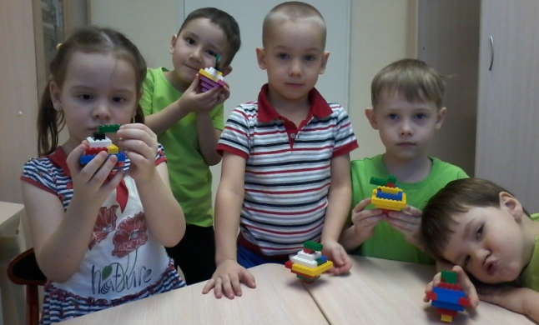
С ребятами средней группы осваивали понятия «объемное и плоское». Определяли по этому признаку детали конструктора. А затем делали объемное яблоко, которое смело можно съесть. Смотрите, какое чудо получилось!
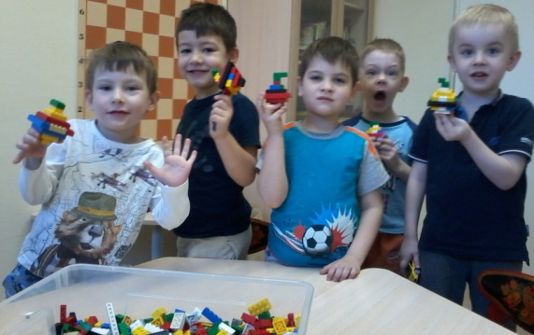
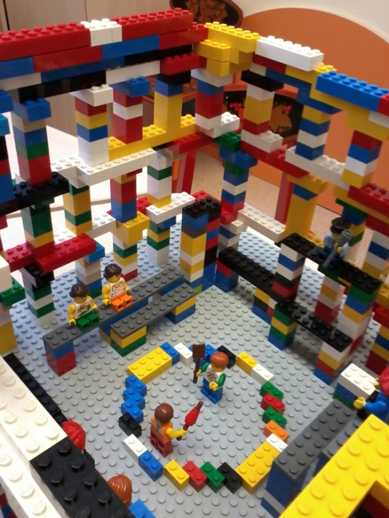
Ребята группы «Знайки» закончили грандиозное строительство Коллизея. Верхний ярус которого был разрушен со временем, но величие архитектуры не подвластно временам и людям. Арена для боя гладиаторов находится в центре, а вокруг нее установлены места для зрителей.
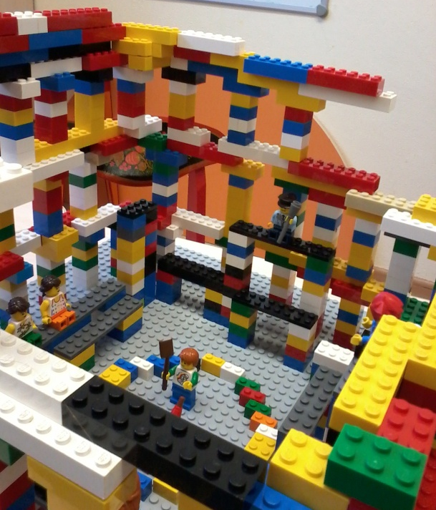

А «Смешарики» закончили постройку русского терема с большим количеством окон. Окна были необходимы для того, чтобы рукодельничать. Ведь все делали своими руками, а для этого вставали с солнышком и спать ложились с его заходом. В центре стол с лавками. На самом почетном месте – отец, кормилец семьи. Пока идет строительство много проблем обсуждаем с детьми, о многом говорим.

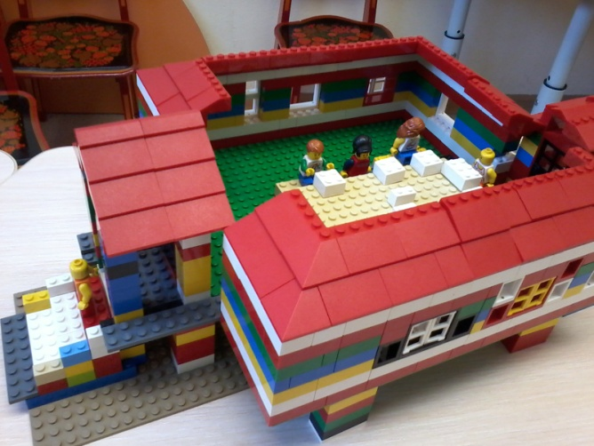
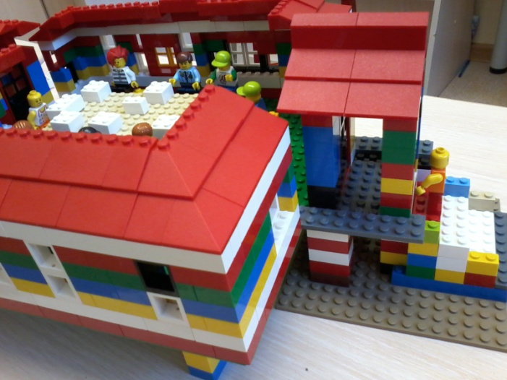

С подготовительными группами продолжаем серию занятий «Механическая игрушка». Домкрат, пружина, «хваталка» – вот на что похожа эта игрушка со слов детей. Домашнее задание – сделать эту игрушку дома из картона.
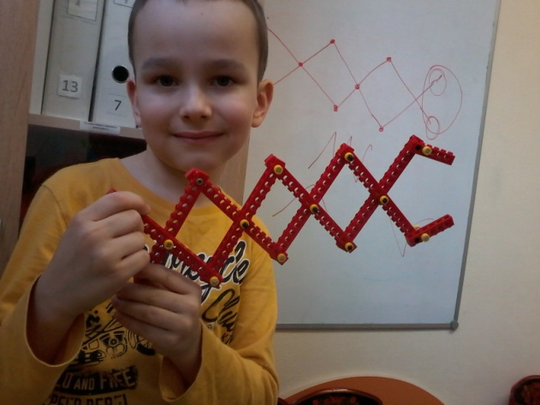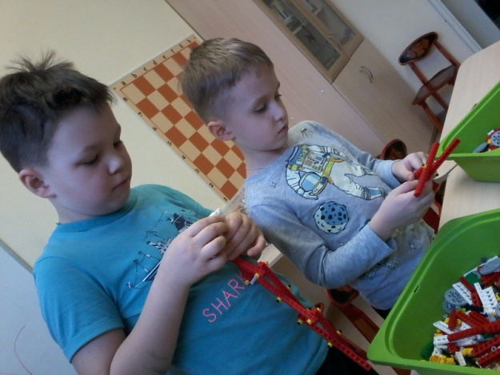
До новых встреч!

